**TechnoInfo: Aplikasi Mobile Revolusioner yang Menyajikan Berita Teknologi Terkini**

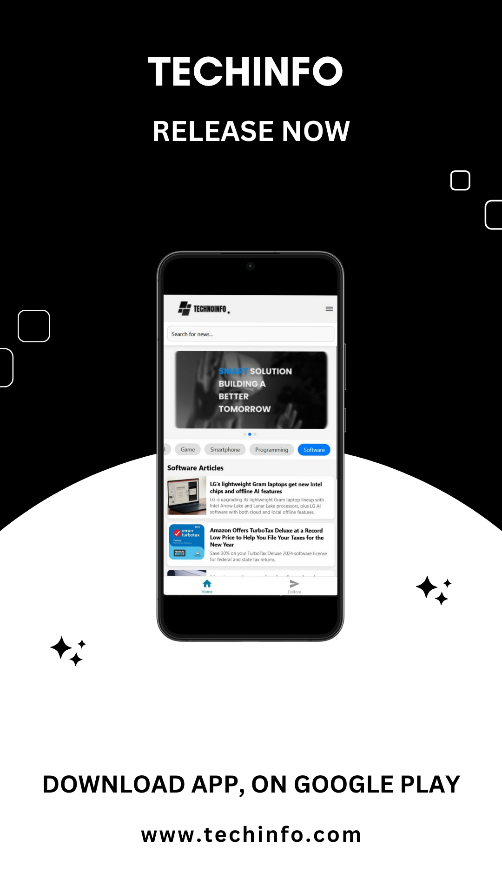

Kami dengan bangga mengumumkan peluncuran Technoinfo, sebuah aplikasi mobile yang didedikasikan untuk menyediakan berita terkini dan lengkap seputar dunia teknologi. Didukung oleh News API yang andal, Technoinfo dirancang untuk menjadi sumber utama bagi para penggemar teknologi, profesional, dan siapa saja yang ingin tetap up-to-date dengan perkembangan teknologi yang pesat.

Ide yang Lahir dari Kecintaan terhadap Teknologi

Technoinfo dikembangkan dengan visi untuk membuat berita teknologi lebih mudah diakses oleh semua orang. Tim di balik Technoinfo terdiri dari para penggemar teknologi yang menyadari kebutuhan akan platform yang menyajikan berita secara terkurasi dari sumber terpercaya. Mulai dari kemajuan kecerdasan buatan hingga produk elektronik terbaru, Technoinfo memastikan pengguna tidak ketinggalan informasi.

Fitur Utama Technoinfo

* Pembaruan Real-Time: Aplikasi ini mengumpulkan dan menampilkan berita teknologi terbaru dari sumber terpercaya melalui News API.
* Antarmuka Ramah Pengguna: Dirancang dengan kesederhanaan dan kemudahan penggunaan, Technoinfo menawarkan pengalaman browsing yang mulus.
* Kategori yang Dapat Disesuaikan: Pengguna dapat memfilter berita berdasarkan minat, seperti Teknologi ,AI, Programming,Smartphone,gaming.
* Fitur Pencarian: Fitur pencarian yang kuat memungkinkan pengguna menemukan artikel atau topik tertentu dengan cepat.
* **Slider Gambar Berita Terkini:** Halaman utama dilengkapi dengan slider yang menampilkan berita-berita terbaru secara visual.
* **Latest News** Lima artikel teratas yang selalu diperbarui tersedia tepat di bawah slider utama.
* **Halaman Eksplore** Menampilkan artikel trending yang sering dibaca (10 artikel teratas) dan lebih dari 40 artikel lainnya untuk dieksplorasi. Terdapat pula fitur pencarian untuk mempermudah navigasi.
* **Profil Team** Pengembang Halaman ini memberikan informasi tentang aplikasi, termasuk anggota tim pengembang di balik Technoinfo.

Perjalanan Pengembangan

Pembuatan Technoinfo merupakan perjalanan yang penuh tantangan namun sangat memuaskan. Dengan News API sebagai tulang punggung aplikasi kami, kami fokus membangun backend yang skalabel dan efisien. Tim pengembang menggunakan alat dan kerangka kerja modern untuk memastikan aplikasi berjalan lancar di berbagai perangkat.

Pencapaian utama dalam proses pengembangan meliputi:

1. Integrasi API: Mengimplementasikan News API untuk mendapatkan berita teknologi yang andal dan beragam. Ini melibatkan penanganan berbagai format data dan memastikan parsing informasi yang tepat.
2. Desain Antarmuka Pengguna: Merancang UI yang intuitif dan menarik secara visual yang memenuhi kebutuhan pengguna yang melek teknologi.
3. Optimasi Performa: Memastikan aplikasi memuat artikel dengan cepat dan berfungsi dengan lancar dalam kondisi jaringan yang berbeda.
4. Pengujian Ekstensif: Melakukan pengujian yang ketat untuk menghilangkan bug dan meningkatkan pengalaman pengguna.

**Tantangan dan Pelajaran yang Dipetik**

Pengembangan Technoinfo tidak terlepas dari tantangan. Salah satu hambatan terbesar adalah mengelola batas penggunaan API (rate limit), yang memerlukan penerapan mekanisme caching yang efisien dan prioritas permintaan. Selain itu, memastikan desain aplikasi menarik bagi audiens global membutuhkan pemahaman mendalam tentang perilaku dan preferensi pengguna.

Tantangan-tantangan ini mengajarkan kami pentingnya adaptabilitas, kerja tim, dan desain yang berpusat pada pengguna. Perjalanan ini memperkuat komitmen kami untuk menghadirkan produk berkualitas tinggi yang memenuhi ekspektasi pengguna.

**Langkah Berikutnya untuk Technoinfo**

Kami berkomitmen untuk terus meningkatkan Technoinfo dengan menambahkan fitur dan fungsi baru. Pembaruan mendatang akan mencakup fitur bookmark untuk menyimpan artikel favorit, notifikasi push untuk berita terkini, kemampuan membaca offline, dan integrasi dengan platform media sosial untuk mempermudah berbagi.

Kami berkomitmen untuk terus meningkatkan Technoinfo dengan menambahkan fitur dan fungsi baru. Pembaruan mendatang akan mencakup notifikasi push untuk berita terkini, kemampuan membaca offline, dan integrasi dengan platform media sosial untuk mempermudah berbagi.

**Rasakan Masa Depan Berita Teknologi**

Technoinfo kini tersedia untuk diunduh di Google Play Store, Apple App Store, dan juga tersedia di GitHub. Kami mengundang Anda untuk menjelajahi aplikasi ini dan merasakan cara baru untuk tetap terhubung dengan dunia teknologi.

Untuk informasi lebih lanjut, silakan hubungi:

Technoinfo Email: technoinfo425@gmail.com

Telepon: 08547254745927438

Github: https://github.com/Ramaawhyy/techno-apps

Situs Web: technoinfo.com

Tetap Terinformasi, Tetap Terdepan — dengan Technoinfo!